本校100學年度高中部「交通安全、防制幫派、春暉專案、防制霸凌」教育文宣比賽優勝頒獎100.10.19.
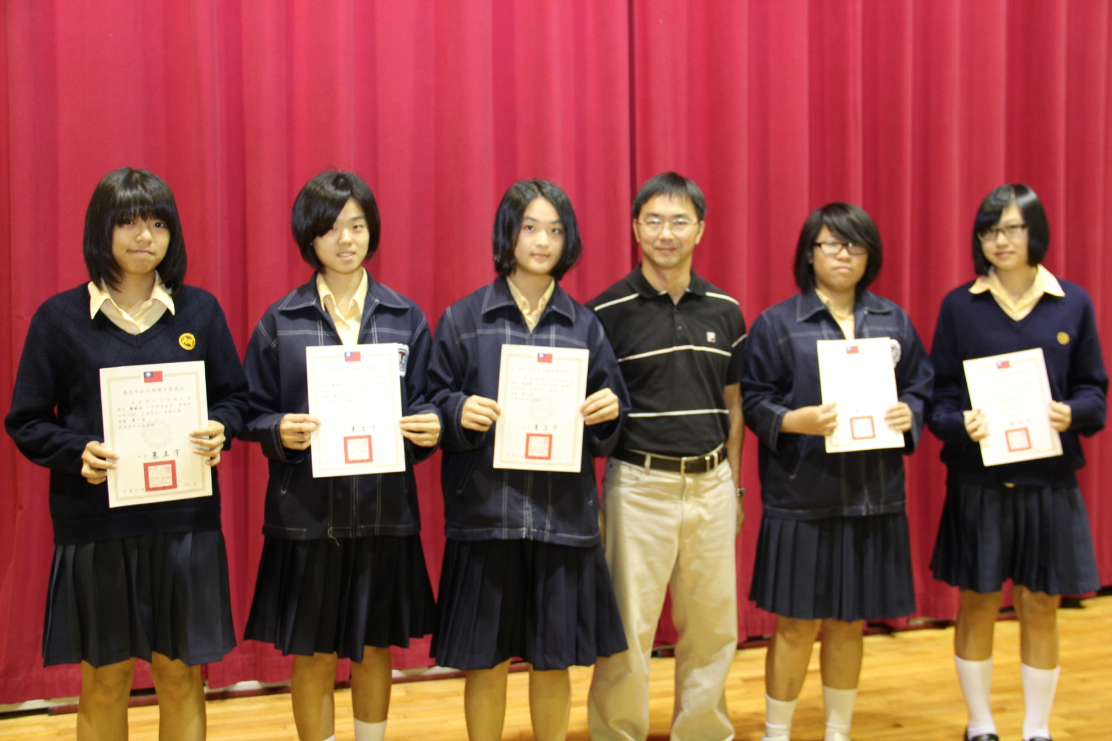
說明：交通安全：第一名：廖敏如（二仁）第二名：周昀巧、高詠晴（一誠）第三名：李宜庭（一智）佳 作：黃琦（二仁）。

本校100學年度高中部「交通安全、防制幫派、春暉專案、防制霸凌」教育文宣比賽優勝頒獎100.10.19.
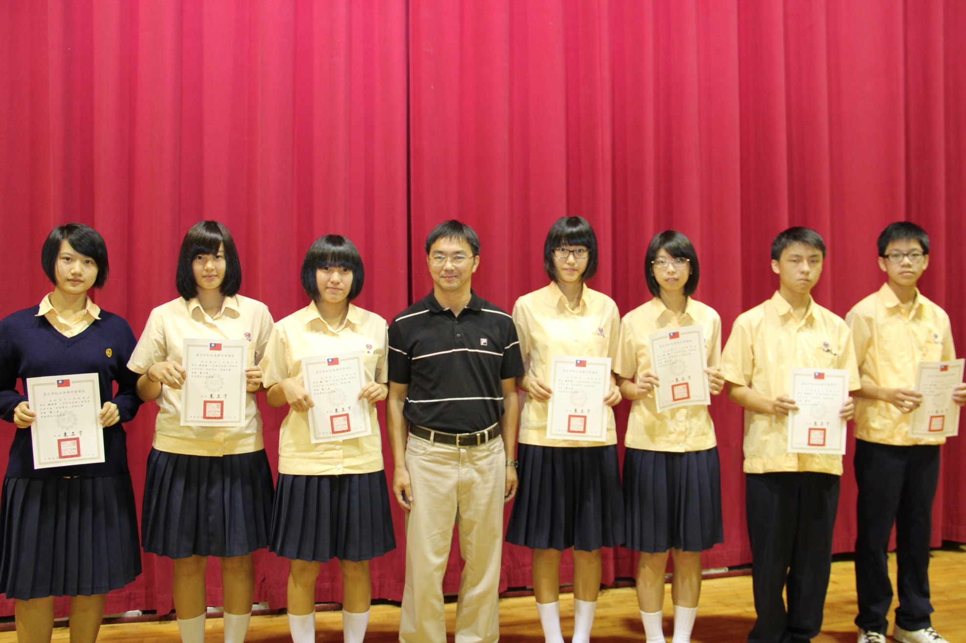
說明：防制幫派：第一名：陳怡安（一智）第二名：郭芮安、鮑恩（二仁）第三名：鄭伊庭（二誠）、翁瑞（二愛）
佳 作：張育杰、林宇德（一智）。

本校100學年度高中部「交通安全、防制幫派、春暉專案、防制霸凌」教育文宣比賽優勝頒獎100.10.19.
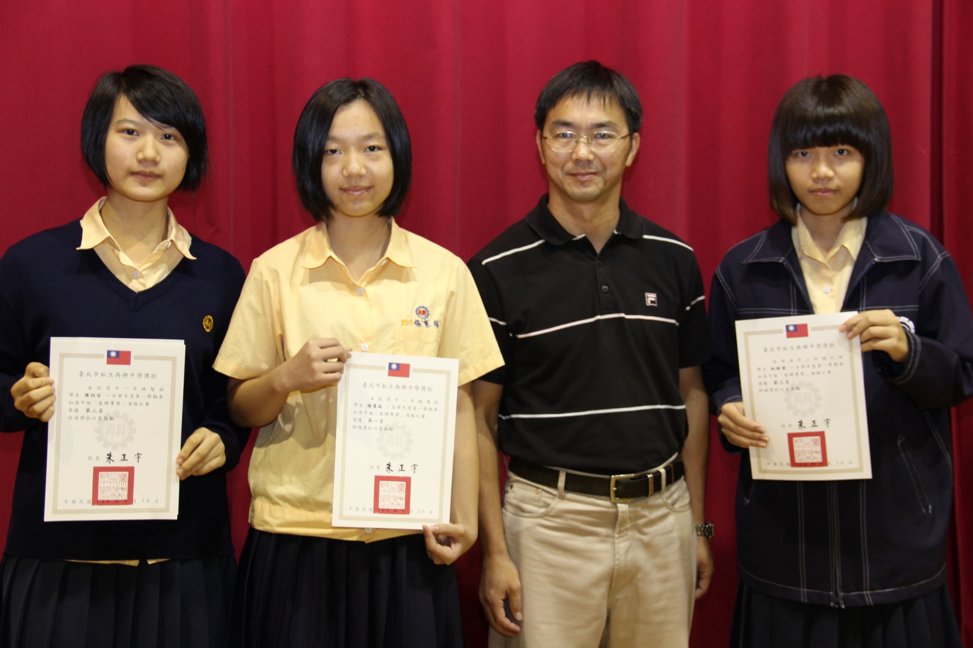
說明：春暉專案：第一名：楊薏庭（一勇）第二名：陳怡安（一智）第三名：林珮蓉（二仁）。

本校100學年度高中部「交通安全、防制幫派、春暉專案、防制霸凌」教育文宣比賽優勝頒獎100.10.19.
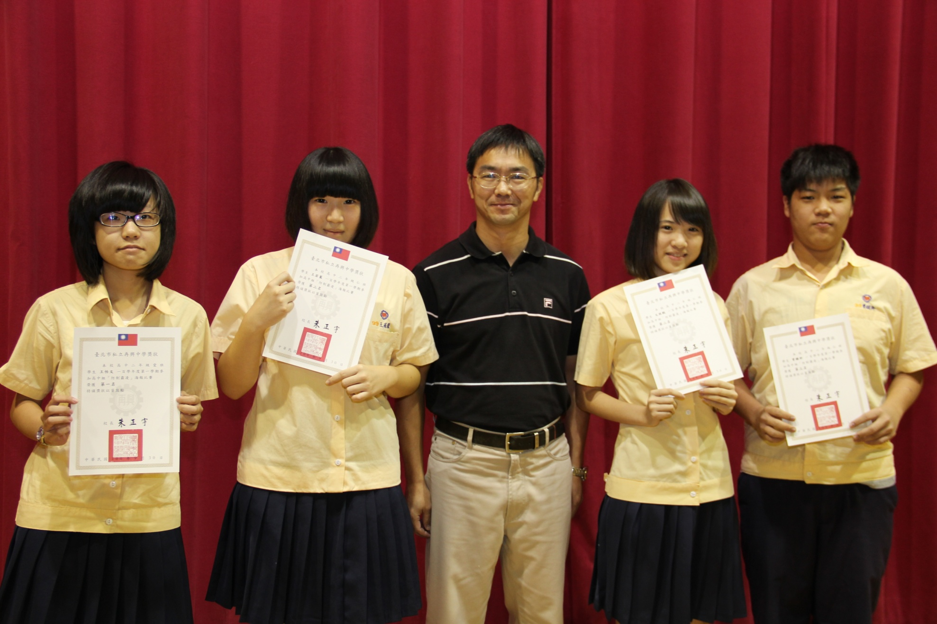
說明：防制霸凌：第一名：王怡文（二愛）第二名：王若藍、文致懿（二仁）第三名：曾麒軒（二仁）。

